Vilniaus Gedimino technikos universitetas
Matematikos ir informatikos institutas
Povilas Treigys
Grafinių oftalmologinių ir termovizinių duomenų analizės metodų kūrimas ir taikymas
Daktaro disertacijos santrauka
Technologijos mokslai, informatikos inžinerija (07T)

Vilnius  2010
Disertacija rengta 2005–2010 metais Matematikos ir informatikos institute.
Darbo moksliniai vadovai:
prof. habil. dr. Gintautas DZEMYDA (Matematikos ir informatikos institutas, technologijos mokslai, informatikos inžinerija – 07T)
(2007–2010),
prof. habil. dr. Vydūnas ŠALTENIS (Matematikos ir informatikos institutas, technologijos mokslai, informatikos inžinerija – 07T)
(2005–2007).
Disertacija ginama Vilniaus Gedimino technikos universiteto Informatikos inžinerijos mokslo krypties taryboje:
Pirmininkas:
prof. habil. dr. Antanas ČENYS (Vilniaus Gedimino technikos universitetas, technologijos mokslai, informatikos inžinerija – 07T).
Nariai:
prof. habil. dr. Romualdas BAUŠYS (Vilniaus Gedimino technikos universitetas, technologijos mokslai, informatikos inžinerija – 07T),
prof. dr. Romas BARONAS (Vilniaus universitetas, fiziniai mokslai, informatika – 09P),
prof. dr. Algirdas BASEVIČIUS (Kauno medicinos universitetas, biomedicinos mokslai, medicina – 07B),
prof. habil. dr. Laimutis TELKSNYS (Matematikos ir informatikos institutas, technologijos mokslai, informatikos inžinerija – 07T).
Oponentai:
dr. Olga KURASOVA (Matematikos ir informatikos institutas, fiziniai mokslai, informatika – 09P),
prof. habil. dr. Rimantas ŠEINAUSKAS (Kauno technologijos universitetas, technologijos mokslai, informatikos inžinerija – 07T).
Disertacija bus ginama viešame Informatikos inžinerijos mokslo krypties tarybos posėdyje 2010 m. gegužės mėn. 19 d. 14 val. Matematikos ir informatikos instituto 203 auditorijoje.
Adresas: Akademijos g. 4, LT-08663 Vilnius, Lietuva.
Tel.: (8 5) 274 4952, (8 5) 274 4956; faksas (8 5) 270 0112;
el. paštas doktor@vgtu.lt
Disertacijos santrauka išsiuntinėta 2010 m. balandžio 16 d.
Disertaciją galima pažiūrėti Vilniaus Gedimino technikos universiteto (Saulėtekio al. 14 LT-10223 Vilnius, Lietuva ) ir Matematikos ir informatikos instituto (Akademijos g. 4, LT-08663 Vilnius, Lietuva) bibliotekose.
VGTU leidyklos „Technika“ 1736-M mokslo literatūros knyga.

© Povilas Treigys, 2010
vilnius gediminas technical university
Institute of mathematics and informatics
Povilas Treigys
development and application of methods in the GRAPHICAL ophthalmological and thermovisual data analysis
Summary of Doctoral Dissertation
Technological Sciences, Informatics Engineering (07T)

Vilnius 2010
Doctoral dissertation was prepared at the Institute of Mathematics and Informatics in 2005–2010.
Scientific Supervisors:
Prof Dr Habil Gintautas DZEMYDA (Institute of Mathematics and Informatics, Technological Sciences, Informatics Engineering – 07T) (2007–2010),
Prof Dr Habil Vydūnas ŠALTENIS (Institute of Mathematics and Informatics, Technological Sciences, Informatics Engineering – 07T) (2005–2007).
This dissertation is being defended at the Council of Scientific Field of Informatics Engineering at Vilnius Gediminas Technical University:
Chairman:
Prof Dr Habil Antanas ČENYS (Vilnius Gediminas Technical University, Technological Sciences, Informatics Engineering – 07T).
Members:
Prof Dr Habil Romualdas BAUŠYS (Vilnius Gediminas Technical University, Technological Sciences, Informatics Engineering – 07T),
Prof Dr Romas BARONAS (Vilnius University, Physical Sciences, Informatics – 09P),
Prof Dr Algirdas BASEVIČIUS (Kaunas University of Medicine, Biomedical Sciences, Medicine – 07B),
Prof Dr Habil Laimutis TELKSNYS (Institute of Mathematics and Informatics, Technological Sciences, Informatics Engineering – 07T).
Opponents:
Dr Olga KURASOVA (Institute of Mathematics and Informatics, Physical Sciences, Informatics – 09P),
Prof Dr Habil Rimantas ŠEINAUSKAS (Kaunas University of Technology, Technological Sciences, Informatics Engineering – 07T).
The dissertation will be defended at the public meeting of the Council of Scientific Field of Informatics Engineering in the auditorium number 203 of the Institute of Mathematics and Informatics at 2 p. m. on 19 May 2010.
Address: Akademijos g. 4, LT-08663 Vilnius, Lithuania.
Tel.: +370 5 274 4952, +370 5 274 4956; fax +370 5 270 0112;
e-mail: doktor@vgtu.lt
The summary of the doctoral dissertation was distributed on 16th of April 2010.
A copy of the doctoral dissertation is available for review at the Library of Vilnius Gediminas Technical University (Saulėtekio al. 14, LT-10223 Vilnius, Lithuania) and at the Library of Institute of Mathematics and Informatics (Akademijos str. 4, LT-08663 Vilnius, Lithuania).
© Povilas Treigys, 2010

Įvadas

Mokslo problemos aktualumas

Sveikata yra neįkainojamas ne tik žmogaus bet ir nacionalinis turtas. Vienas iš didžiausių šiuolaikinės informacinės visuomenės iššūkių yra tarnauti žmogui, būtiniausiems jo poreikiams, tame tarpe ir sveikatos apsaugai. Informacinės technologijos randa vis naujas taikymų sritis ne tik
inžineriniuose-tiksliuosiuose moksluose, bet ir socialiniuose moksluose bei biomedicinoje. Daugelis naujausių technologijų, sukurtų biomedicinos srityje, grindžiamos tiek informatikos metodais, tiek informacinėmis technologijomis.
Šiandienos technologinės priemonės, naudojamos medicinoje, leidžia kaupti milžiniškus heterogeninės informacijos kiekius. Vienas iš pagrindinių informacijos šaltinių akių ligų diagnostikoje yra skaitmeniniai akies dugno vaizdai. Atsižvelgiant į duomenų gausą, savalaikis jų apdorojimas tampa sudėtinga žmogiškųjų resursų reikalaujančia problema. Problemai spręsti gali būti panaudotos informatikos metodais grindžiamos priemonės, kurios leistų palengvinti ir pagreitinti kaupiamos informacijos apdorojimą. Akies dugno vaizdas yra sudėtingų anatominių struktūrų skaitmeninė projekcija, apimanti tokius darinius kaip kraujagyslių tinklas, regos nervo diskas, ekskavacija, fovea ir kt. Kraujagyslių tinklo analizė gali teikti informaciją apie patologinius pasikeitimus, sukeltus tokių ligų kaip diabetas, hipertenzija ar aterosklerozė. Savalaikis regos nervo disko parametrų pakitimų aptikimas gali leisti diagnozuoti glaukomos susirgimą bei išvengti ligos keliamų komplikacijų. Kita vertus, siekiant įvertinti minėtų ir kitų anatominių struktūrų pakitimus laike, atsiranda akies dugno vaizdų pozicionavimo būtinybė. Čia pozicionavimas suprantamas kaip tokių parametrų parinkimas, kurie leistų perskaičiuoti vaizdų taškų koordinates taip, kad akies dugno anatominės struktūros dviejuose vaizduose kiek įmanoma labiau sutaptų.
Kita ne mažiau svarbi sritis yra kardiochirurgija. Daugelio širdies sutrikimų korekcija atliekama panaudojant destrukcinės energijos šaltinius, iš kurių dažniausiai taikoma radiodažninės abliacijos metodika. Tačiau artimųjų ir tolimųjų pooperacinių komplikacijų, tame tarpe ir ligos atsinaujinimo dažnis išlieka nemažas ir įvairiais duomenimis gali siekti iki 70 %. Problema yra ta, kad naudojama metodika remiasi audinio šiluminio laidumo savybėmis, kurios tiesiogiai negali būti suvokiamos regos organais. Taigi, siekiant sumažinti pooperacinių komplikacijų dažnį būtina ištirti audinio reakciją į kaitinimą, atsižvelgiant į elektrodo impulsinės srovės galios ir laiko parametrus, tam pasitelkus termovizijos teikiamas galimybes.

Tyrimo objektas

Disertacijos tyrimo objektas yra skaitmeniniai spalvoti akies dugno vaizdai ir vaizdinė medžiaga, gauta termovizoriumi taikant radiodažnines abliacijas įvairiose širdies audinio vietose.

Darbo tikslas ir uždaviniai

Disertacijos tikslas: oftalmologijos ir kardiochirurgijos praktikoje gautų skaitmeninių vaizdų apdorojimo automatizavimas ir rezultatų analizė.
Siekiant įgyvendinti tikslą disertacijoje sprendžiami šie uždaviniai:
- Automatinis kraujagyslių tinklo išskyrimas ir šalinimas spalvotuose akies dugno vaizduose.
- Automatinis regos nervo disko atpažinimas ir aproksimavimas kreive spalvotuose akies dugno vaizduose.
- Automatinis akies dugno vaizdų pozicionavimas.
- Radiodažninių abliacijų procedūros parametrų įvertinimas, atliekant destrukcines procedūras įvairiose širdies struktūrose, fiksuojant šiluminio poveikio audiniuose absorbavimo ir išplitimo ypatybes termovizine kamera.

Tyrimų metodika

Tyrimų metodika apima struktūras išsaugančių, ribų nustatymo, klasterizavimo, klasifikavimo, transformacijų tarp spalvinių ir dažninių sričių algoritmų taikymą vaizdų analizėje bei eksperimentinį jų tyrimą.

Mokslinis naujumas

- Sukurti algoritmai leidžia naudoti disko formos struktūrinį elementą išskiriant ir šalinant kraujagyslių tinklą iš spalvotų akies dugno vaizdų.
- Sukurtas algoritmas padidina regos nervo disko automatinį atpažinimo tikslumą bei aproksimuoja jį antros eilės parametrine kreive spalvotuose akies dugno vaizduose.
- Sukurtas algoritmas, kurio pagalba spalvoti akies dugno vaizdai pozicionuojami naudojant tiesinę taškų transformaciją.
- Nustatyta radiodažninių abliacijų metodikos parametrų įtaka širdies audinio šiluminio laidumo dinamikai.

Praktinė vertė

Atskleista galimybė panaudoti disko formos struktūrinį elementą, siekiant automatiškai išskirti ar pašalinti kraujagyslių tinklą spalvotuose akies dugno vaizduose. Atliktas tyrimas išryškino regos nervo disko matavimų standartizavimo problemą, kuriai spręsti sukurtas automatinis regos nervo disko atpažinimo ir aproksimavimo elipse algoritmas. Sukurtas algoritmas, skirtas automatiniam akies dugno vaizdų pozicionavimui, supaprastina akies dugno pasikeitimų stebėseną ir atskleidžia galimybę jį taikyti sprendžiant asmens identifikavimo klausimus. Ištirta elektrodo impulsinės srovės galios ir laiko parametrų įtaka širdies audinio pažaidos zonos formavimuisi rodo, kad pažaidos ploto dinamika esant skirtingiems parametrams kai kuriais atvejais išlieka panaši. Tyrimai atlikti pagal Lietuvos valstybinio mokslo ir studijų fondo:
- prioritetinių Lietuvos mokslinių tyrimų ir eksperimentinės plėtros programą „Informacinės technologijos žmogaus sveikatai – klinikinių sprendimų palaikymas (e-sveikata), IT sveikata“; Registracijos Nr.:
C-03013; Vykdymo laikas: 2003 m. 09 mėn. – 2006 m. 10 mėn.
- aukštųjų technologijų plėtros programos projektą „Informacinės klinikinių sprendimų palaikymo ir gyventojų sveikatinimo priemonės e.Sveikatos sistemai (Info Sveikata)“; Registracijos Nr.: B-07019; Vykdymo laikas: 2007 m. 09 mėn. – 2009 m. 12 mėn.
- mokslininkų grupių projektą „Specializuotų duomenų analizės metodų kūrimas širdies audinių temperatūrinei anizotropijai tirti“; Registracijos Nr.: T-08153; Vykdymo laikas: 2008 m. 04 mėn. – 2008 m. 12 mėn.

Ginamieji teiginiai

- Disko formos struktūrinis elementas gali būti panaudotas automatiškai išskiriant kraujagyslių tinklą iš skaitmeninių spalvotų akies dugno vaizdų.
- Matematinės morfologinės uždarymo operacijos taikymas šalinant kraujagyslių tinklą neiššaukia spalvinio susimaišymo efekto ir leidžia padidinti regos nervo disko atpažinimo tikslumą bei pagerina aproksimavimo kreive kokybę.
- Globali kraujagyslių tinklo topologija turi pakankamai informacijos, ir leidžia spręsti akies dugno vaizdų pozicionavimo problemą, panaudojant tiesinę taškų transformaciją.
- Atskirais atvejais širdies audinio, veikiant jį skirtingais elektrodo impulsinės srovės galingumais, temperatūrinė anizotropija išlieka panaši.

Darbo apimtis

Disertaciją sudaro įvadas, 5 skyriai, išvados ir literatūros sąrašas. Bendra disertacijos apimtis 108 puslapiai, 57 paveikslai ir 8 lentelės, neskaitant priedų.

- Žinių gavyba ir fotografija medicinoje

Pirmajame disertacijos skyriuje trumpai apžvelgiamos duomenų tyrybos, žinių gavybos, šablonų atpažinimo ir žinių formavimo sąvokos. Akivaizdu, kad šiandienos medicininėje praktikoje yra formuojama gausybė duomenų, tame tarpe ir vaizdinių. Dėl duomenų gausos gydytojui sunku juos išsamiai analizuoti, sekti paciento ligos pasikeitimus ar kt. Duomenų tyrybos ir žinių gavybos metodai gali pasitarnauti pradinei įtartinų atvejų atrankai, atliekant preliminarią medicininę diagnostiką. Antrojoje skyriaus dalyje aprašomi pagrindiniai medicininių vaizdų formavimo principai.

- Kraujagyslių tinklo tyrimas akies dugno vaizduose

Šiame skyriuje nagrinėjamu objektu pasirinktas akies dugno kraujagyslių tinklas. Su kraujagyslių tinklu siejami du uždaviniai: automatinis tinklo šalinimas ir išskyrimas. Kraujagyslių tinklas yra nepageidaujamas parametrizuojant regos nervo diską, kadangi skaido jį į sritis ir blogina regos nervo disko atpažinimo bei aproksimavimo kreive kokybę. Iš kitos pusės, norima patikrinti, ar išskirtas kraujagyslių tinklas gali būti panaudotas pakitimų stebėsenai sprendžiant akies dugno vaizdų pozicionavimo problemą.
Atlikta literatūros analizė parodė, kad algoritmai susiję su kraujagyslių tinklo apdorojimu akies dugno vaizduose gali būti suskirstyti į tris grupes: grindžias branduoliu, klasifikavimu ir segmentų sekimu. Tačiau algoritmai, priklausantys šioms grupėms, dažnai negali automatiškai atpažinti kraujagyslių tinklo akies dugno vaizduose, nes jiems reikalinga papildoma informacija apie kraujagyslių tinklo struktūrą ar interaktyvus požymių nusakymas. Kita problema su kuria susiduriama yra ta, kad net ir tų pačių tiriamųjų akies dugno vaizdai yra skirtingi, t. y. skirtingi taškų intensyvumų pasiskirstymai, anatominių struktūrų padėtis ar kt.
Matematinės morfologinės operacijos apdoroja skaitmeninį vaizdą naudodamos mažą figūrą arba šabloną, dar kitaip vadinamą struktūriniu elementu. Yra keturios pagrindinės operacijos: traukimasis, plėtimasis, atidarymas ir uždarymas. Objektų traukimasis vaizduose gali būti apibūdintas kaip minimumo tarp taškų struktūriniame elemente ir intensyvumų vaizde skaičiavimas. Plėtimasis aprašomas analogiškai, tik čia atliekama maksimumo paieška tarp vaizdo taškų intensyvumų ir struktūrinio elemento. Atidarymas yra apibrėžiamas kaip traukimasis, po kurio seka plėtimasis, o uždarymas – atvirkščiai. Atsižvelgę į tai, kad matematinis morfologinis skaitmeninio vaizdo taškų intensyvumų apdorojimas nepriklauso nuo objektų padėties bei pritaikę uždarymo operaciją kiekviename iš spalvinių kanalų taikant disko formos struktūrinį elementą, gautas kraujagyslių tinklo pašalinimo efektas. Papildomai apskaičiavus taškų intensyvumų skirtumus tarp dviejų akies dugno vaizdų išryškėja taškų, nepriklausančių kraujagyslėms, plotai. Šiems taškams šalinti pasiūlytas naudoti dinaminis Otsu slenkstinio intensyvumo skaičiavimo algoritmas. Tai leido išskirti kraujagyslių tinklą nepriklausomai nuo lokalių tinklo segmentų dydžio ar anatominių struktūrų padėties akies dugno vaizduose (1 pav.).

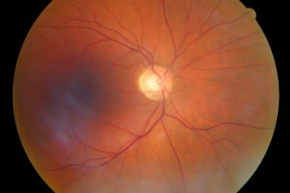 | 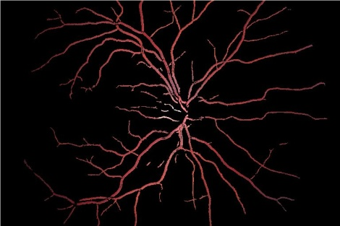 | 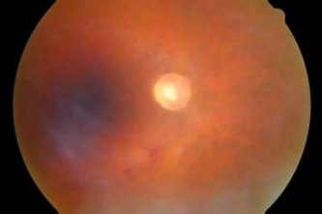
1 pav. Kairėje – pradinis akies dugno vaizdas, viduryje – išskirtas kraujagyslių tinklas, dešinėje – vaizdas po kraujagyslių tinklo pašalinimo

Skyriuje aprašytos matematinės morfologinės operacijos ir struktūriniai elementai bei jų taikymas vaizdų analizėje. Kiti autoriai, siekdami išskirti kraujagyslių tinklą, naudoja stačiakampius struktūrinius elementus. Tada, kraujagyslių tinklo išskyrimo procesas tampa iteracinis, kiekvieną kartą to paties vaizdo taškų intensyvumai apdorojami su vis kita kryptimi pasuktu elementu, o tai savo ruožtu ilgina algoritmų veikimą. Be to, ne visi kraujagysles nusakantys taškų intensyvumai yra apdorojami, o struktūrinio elemento dydžio parinkimas tampa priklausomas nuo lokalių tinklo fragmentų. Pastebėta, kad atstačius vaizdo spalvines charakteristikas, gautas rezultatas, neiššaukia spalvinio susimaišymo ir gali būti patikimai taikomas regos nervo disko atpažinimo ir parametrizavimo kokybei gerinti. Nustatyta, kad disko formos
7 taškų spindulio struktūrinis elementas tinka ir kraujagyslių tinklo šalinimui, ir išskyrimui iš akies dugno vaizdų.

- Regos nervo disko tyrimas akies dugno vaizduose

Regos nervo diskas skaitmeniniame akies dugno vaizde matomas kaip geltona dėmė, kurios centre gali būti stebimas šviesesnis plotas – ekskavacija. Skyriuje sprendžiamas automatinis regos nervo disko atpažinimo ir parametrizavimo elipse uždavinys. Aproksimavimas kreive leidžia gauti parametrinius įverčius, kuriuos vėliau galima panaudoti sprendžiant
sveikas-glaukoma klasifikavimo uždavinį. Tuo labiau, automatiniu algoritmu nustatyti parametrai, lyginant su gydytojų išmatuotais, tam pačiam vaizdui būtų visada vienodi. Be to, atpažinimo problema sudėtinga dėl to, kad jis neturi nei griežtai nusakytos vietos, nei dydžio skaitmeniniuose akies dugno vaizduose.
Literatūros analizė parodė, kad regos nervo disko vieta apytiksliai gali būti nustatyta randant sritį, turinčią didžiausią taškų intensyvumą. Tačiau toks sprendimo būdas dažnai neveikia dėl nevienalyčio apšvietimo ar pasitaikančių įvairių fotografinių šiukšlių. Kitais atvejais naudojami kraujagyslių tinklo sekimo algoritmai (kadangi regos nervo diskas yra kraujagyslių sueities ir išeities vieta). Gauti atpažinimo tikslumai siekia iki 90 %. Kiti autoriai analizuoja gradiento kitimus, tai jiems leidžia pasiekti 94 % regos nervo disko atpažinimo tikslumą. Tačiau, dauguma aprašomų algoritmų remiasi išankstinėmis žiniomis apie kraujagyslių struktūras ar regos nervo disko vietą akies dugno vaizduose. Tuo tarpu aproksimavimo parametrine kreive klausimai literatūroje iš esmės nėra nagrinėti.
Šiame skyriuje siūlomas regos nervo disko atpažinimas atliekamas trimis žingsniais: taikant kraujagyslių šalinimą, Canny ribų nustatymo algoritmą ir iteracinę Hough transformaciją. Ribų nustatymo algoritmas praplėstas vaizdo taškų intensyvumo pasiskirstymo analize. Parametriniams aproksimuojančios elipsės įverčiams gauti panaudotas mažiausių kvadratų algoritmas.
Kaip parodyta antrame disertacijos skyriuje, matematinių morfologinių operacijų taikymas šalinant kraujagyslių tinklą iš akies dugno vaizdų leidžia regos nervo diską nagrinėti kaip vienalytę struktūrą, todėl pirmame žingsnyje atliekamas kraujagyslių tinklo šalinimas iš akies dugno vaizdų.
Antrame žingsnyje atmetamas pradiniame vaizde esantis atsitiktinis triukšmas. Tikslui pasiekti panaudota sąsūkos operacija su dvimate diskretine Gauso funkcijos aproksimacija. Tada, kiekvienai vaizdo taško intensyvumo reikšmei skaičiuojamas gradiento pokytis $x$ ir $y$ kryptimis. Randamas intensyvumo kritimas ir gradiento kryptis. Yra keturios kryptys, kuriomis gradientas gali kisti: 0, 45, 90 ir 135 laipsniai. Kiekvienas taškas turi būti priskirtas vienai iš šių krypčių, priklausomai nuo to kuriai jis yra artimiausias. Toliau tikrinama, ar kiekvienas ne nulinio intensyvumo taškas yra didesnis nei jo du kaimynai statmenai gradiento krypčiai. Jei taip, taško intensyvumo reikšmė paliekama neliesta, kitu atveju nustatoma lygi 0 (juoda spalva). Siekiant nustatyti objektų vaizduose ribas, vaizdas turi būti paverstas juodai baltu. Kadangi nėra skaitmeninių vaizdų su identiškomis savybėmis, todėl negalime taikyti statinės intensyvumo slenkstinės reikšmės. Dinaminiam intensyvumo slenksčio skaičiuoti panaudotas Otsu klasterizavimo metodas, kuris maksimizuoja tarpklasinę vaizdo taškų intensyvumų dispersiją. Atsižvelgiant į triukšmą, kuris atsiranda po kraujagyslių šalinimo ar dėl nevienodo vaizdų apšvietimo, gauta intensyvumo slenkstinė reikšmė $τ_{1}$ sumažinama 25 %, o reikšmė $τ_{2}$ apskaičiuojama taip: $τ_{2}$=0,1$τ_{1}$. Pritaikę intensyvumų slenkstines reikšmes gauname du juodai baltus vaizdus $T_{1}$ ir $T_{2}$. Kiekvienam neaplankytam taškui (intensyvumas ne nulis) vaizde $T_{2}$ sekame segmentą, kuriam priklauso šis taškas ir pažymim jį kontūru. $T_{2}$ segmento gale atsižvelgiant į taško kaimynus ieškoma segmento tęsinio vaizde $T_{1}$. Jį radus, jis taip pat pažymas kaip kontūras. Po objektų ribų nustatymo, regos nervo disko atpažinimui vaizde taikoma iteracinė Hough transformacija.
Apskritiminė Hough transformacija transformuoja vaizdinę sritį į Hough sritį, kurioje kiekvienas vaizdo taškas atitinka apskritimą. Tam, kad aptiktume $r$ spindulio apskritimą, Hough parametrų srityje piešiami $r$ spindulio apskritimai, kurių centrais tampa ribų taškai. Kadangi nėra žinoma nei regos nervo disko dydis, nei kurioje vaizdo dalyje jo ieškoti, buvo taikoma iteracinė Hough transformacija, su vis kita ieškomo apskritimo spindulio reikšme. Iš jos pagal vietą, kurioje daugiausiai kartų susikerta apskritimai, nustatoma apytikslė regos nervo disko vieta. Iš šalia esančių ne nulinio intensyvumo taškų koordinačių, pritaikę mažiausių kvadratų algoritmą, buvo gauti regos nervo diską aproksimuojančios elipsės parametrai (2 pav.).

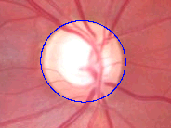 | 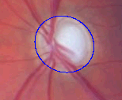 | 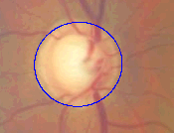 | 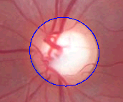
2 pav. Automatinio regos nervo disko aproksimavimo elipse pavyzdžiai

Gauti elipsės parametrai buvo palyginti su oftalmologų pateiktais. Lyginami buvo: ilgoji ir trumpoji elipsės ašys, bei horizontalus ir vertikalus elipsės diametrai. Ilgosios ašies įvertis apskaičiuotas siūlomu algoritmu vidutiniškai skyrėsi 4,97 %, trumposios – 6,06 %, horizontalus diametras – 9,26 %, vertikalus – 7,37 %.
Trečiame skyriuje pasiūlytas automatinis regos nervo disko atpažinimo ir aproksimavimo elipse algoritmas. Pirmame žingsnyje iš skaitmeninio akies dugno vaizdo pašalinamas kraujagyslių tinklas. Kraujagyslių tinklo šalinimas leidžia gauti vienalytę regos nervo disko struktūrą. Ribų nustatymo algoritmas praplėstas panaudojant dinaminį intensyvumo slenksčio skaičiavimo metodą. Apytiksliam regos nervo disko atpažinimui pasiūlyta iteracinė Hough transformacija. Šių trijų žingsnių derinys leido pasiekti 98,14 % regos nervo disko atpažinimo tikslumą. Pritaikę mažiausių kvadratų algoritmą elipsės parametrams apskaičiuoti ir palyginę juos su medikų pateiktais nustatyta, kad medikų pateikti parametrai bei parametrai, gauti šiame skyriuje aprašytu būdu, skiriasi mažiau nei 9,26 %.

- Akies dugno vaizdų pozicionavimas

Norint nustatyti diagnozę svarbu atpažinti akies dugno anatominių struktūrų kitimo tendencijas. Kitimo atpažinimas galimas tiek iš faktinių matavimų duomenų, tiek iš vizualios akies dugno vaizdų analizės. Siekiant palengvinti vizualią analizę atsiranda akies dugno vaizdų pozicionavimo būtinybė. Kaip minėta, pozicionavimas šiame tyrime suprantamas kaip tokių parametrų parinkimas, kurie leistų perskaičiuoti vieno vaizdo taškų koordinates taip, kad anatominės struktūros esančios dviejuose skaitmeniniuose akies dugno vaizduose kiek įmanoma labiau sutaptų.
Akies dugno vaizdų pozicionavimo uždaviniams spręsti naudojamas kraujagyslių tinklas. Atlikta literatūros analizė parodė, kad kraujagyslių tinklo išskyrimui akies dugno vaizduose dažnai naudojamas kontrastas. Kontrastas patekęs į kraujotakos sistemą atspindi tam tikro ilgio bangą, tuo būdu išryškindamas kraujagyslių tinklą. Kitais atvejais naudojami kraujagyslių tinklo bifurkacijų taškai ar kiti lokalūs akies dugno vaizdo fragmentai, kuriuos pozicionuojant reikia taikyti afininę taškų transformaciją. Šiame tyrime naudojami akies dugno vaizdai, kuriose kraujagyslių tinklo kontrastingumas nebuvo padidintas.
Tegul turime du vaizdus, kurių vienas yra bazinis, kitas – vaizdas, kurį norime sutapdinti su baziniu. Abu skaitmeniniai akies dugno vaizdai paverčiami į pilkuosius ir kiekviename iš jų atliekamas kraujagyslių tinklo išskyrimas, aprašytas antrajame disertacijos skyriuje. Kitame žingsnyje išskiriamos kraujagyslių tinklo topologijos. Išskirtų topologijų vaizdinės sritys verčiamos į dažnines, taikant Furjė transformaciją. Dažnių srityje atliekama koordinačių paieška, kuriose šios dvi topologijos geriausiai viena kitą dengia (atitinka). Tikslui pasiekti pakanka apskaičiuoti tarpusavio koreliaciją ir rasti didžiausią elementą. Šio elemento koordinatės atitinka vaizdinės srities koordinates, kuriose abi topologijos geriausiai sutampa (3 pav.). 3 paveiksle pateikiami tarpusavio koreliacijos rezultatai atsižvelgiant į akies dugno vaizdo plotį. Kairėje pozicionuojama kraujagyslių tinklo topologija neatitiko bazinio vaizdo kraujagyslių tinklo topologijos. Dešinėje tapatinama kraujagyslių tinklo topologija atitiko bazinę.

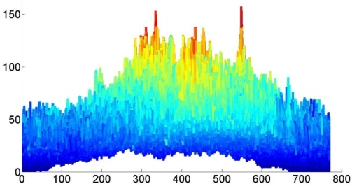 | 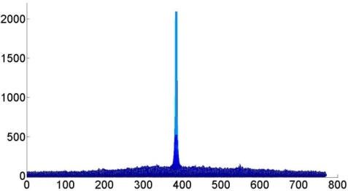
3 pav. Tarpusavio koreliacijos rezultatas dažnių srityje. Kairėje – pozicionuoti skirtingų asmenų, dešinėje – to paties asmens skaitmeniniai akies dugno vaizdai

Akies dugno vaizdų analizė parodė, kad signalo atsako į triukšmą parametras patenka į 20–40 decibelų intervalą ir sutampa su decibelų ribomis, kurios nusako kokybišką vaizdų atitikimą (4 pav.). Čia decibelais matuojama bazinio vaizdo ir sutapatinamo intensyvumų santykiai logaritminėje skalėje.

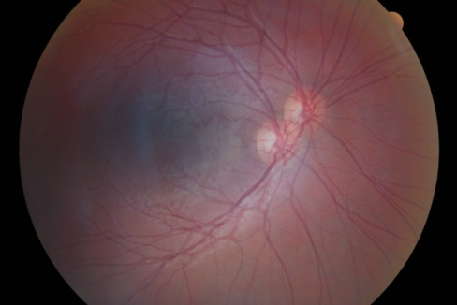 | 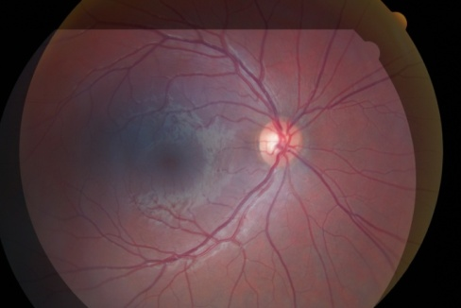
4 pav. Kairėje – uždėti vienas ant kito, dešinėje – sutapdinti akies dugno vaizdai

Nustatyta, kad akies dugno vaizdų pozicionavimo uždaviniui išspręsti naudojant globalių kraujagyslių tinklą, pakanka tiesinės vaizdą nusakančių taškų transformacijos. Signalo atsako į triukšmą įverčių analizė parodė, kad parametras atspindi akies dugno vaizdo priklausomumą tam pačiam asmeniui. Tačiau, norint jį taikyti asmens atpažinimui, turi būti atlikta išsamesnė analizė.

- Duomenų analizė: programinės priemonės ir taikymai

Šiame skyriuje tiriama: elipsės parametrai apskaičiuoti automatiniu būdu; dirbtinio neuroninio tinklo taikymas sprendžiant sveikas-glaukoma klasifikavimo uždavinį; laiko ir elektrodo impulsinės srovės galios parametrų įtaka anizotropijos zonos formavimuisi.
Norint išsamiau patikrinti trečiame disertacijos skyriuje pateikto algoritmo veikimą buvo sukurta programinė įranga. Įranga skirta eksperimentų duomenims kaupti. Eksperimento metu gydytojai ekspertai regos nervo disko ribas vaizduose pažymi taškais iš kurių vėliau apskaičiuojami elipsės parametrai. Eksperimente dalyvavo 15 gydytojų, kiekvienas žymėjo po 6 tuos pačius akies dugno vaizdus. Atlikus sukauptų duomenų analizę nustatyta, kad skirtingi gydytojai pateikia gana skirtingus rezultatus, t. y. akivaizdžiai susiduriame su matavimų objektyvizavimo problema (5 pav.).

5 pav. Gydytojų regos nervo disko matavimų rezultatai
Palyginus elipsės parametrus, gautus atliekant automatinį aproksimavimą, su gydytojų žymėjimais nustatyta, kad algoritmas linkęs didinti regos nervo disko ribas. 5 atvejais iš 6 regos nervo disko plotas yra didesnis ir vienu mažesnis nei vidutinis regos nervo disko plotas, apskaičiuotas iš gydytojų žymėjimų. Siūlomas algoritmas linkęs didinti regos nervo diską. Jo apskaičiuoti parametrai yra panašūs į vieno iš 15 gydytojų matavimus (6 pav.).

6 pav. Regos nervo disko ploto palyginimas
Nagrinėta dirbtinio neuroninio tinklo taikymo galimybė sprendžiant sveikas-glaukoma klasifikavimo uždavinį akies dugno vaizdų parametrų pagrindu. Tyrime naudoti gydytojų pateikti duomenų rinkiniai apibūdinantys vieną iš klasių: akys pažeistos glaukomos susirgimo ir sveikos akys. Kiekvienas rinkinys pateikia informaciją apie akies dugno vaizde esantį regos nervo diską. Atskiru atveju, jei yra stebima ekskavacija (regos nervo disko dalis), toks pats duomenų rinkinys yra sudaromas ir šiai struktūrai nusakyti. Tyrime nežinomi ekskavacijos parametrai buvo prilyginti 0. Remiantis šiais duomenimis (viso po 24 27-mačius vektorius kiekvienai klasei) buvo nagrinėjamas dirbtinis neuroninis tinklas su vienu paslėptu neuronų sluoksniu. Tyrinėjama: paslėptų neuronų skaičiaus įtaka klasifikavimo rezultatams, pagrindinių komponenčių metodo panaudojimas požymių aibei mažinti bei sumažinimo įtaka klasifikavimo rezultatams. Ankstesniuose tyrimuose buvo pasiektas 83 % klasifikavimo tikslumas. Taikant dirbtinį neuroninį tinklą, klasifikavimo tikslumą pavyko pagerinti 14,91 %. Tačiau klaidos išsibarstymas abiem atvejais leidžia teigti, kad: arba pateiktų parametrų įverčiai nėra tipiniai nagrinėtoms klasėms, arba parametrų sistema nėra tinkama klasifikavimo uždaviniui spręsti akies dugno vaizdų parametrų pagrindu.
Kitoje skyriaus dalyje siekiama atskleisti termovizijos taikymo galimybę kardiochirurginių operacijų metu. Tyrimo tikslas – ištirti radiodažninės abliacijos metodikos parametrus, atliekant destrukcines procedūras įvairiose širdies struktūrose fiksuojant šiluminio poveikio audiniuose absorbavimo ir išplitimo ypatybes termovizine kamera. Tyrimo metu buvo fiksuojama plautinių venų ir prieširdžio audinių reakcija į pažaidą, esant skirtingiems laiko ir impulsinės elektros srovės galios parametrams.
Atlikus spalvines erdves sudarančių kanalų intensyvumų pasiskirstymo analizę identifikuoti tie, kurių taškų intensyvumų histogramose atsispindi dvi klasės. Pritaikę dinaminį intensyvumo slenksčio skaičiavimą, pažaidos vietą ir plotą kiekviename filmuotos medžiagos kadre tapo įmanoma apskaičiuoti automatiškai (7 pav.).

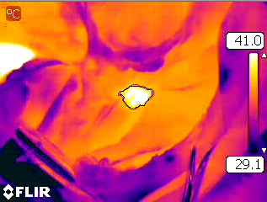 | 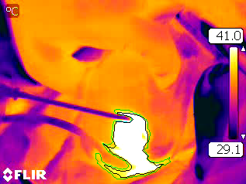
7 pav. Nustatyta pažaidos vieta

Atlikta pažaidos zonos dinamikos analizė parodė, kad prieširdžio pažaidos ploto dinamika (šilimo ir vėsimo metu) audinį veikiant elektrodu 20 sekundžių 30 ir 50 vatų impulsinės elektros srovės galingumais išlieka panaši (8 ir 9 pav.). Tai leidžia manyti, kad pasirinkus mažesnės galios parametrus artimųjų ir tolimųjų pooperacinių komplikacijų kiekis gali būti sumažintas. Atliekant tyrimus, realus temperatūrų pasiskirstymo žemėlapis nebuvo žinomas. Todėl, papildomai atlikus netiesines spalvinių erdvių transformacijas, taikant tiek pagrindinių komponenčių metodą, tiek skaičiuojant Euklidinius atstumus, parodyta, kad problemos formulavimą, kai nežinomas realus temperatūrų žemėlapis, galima suvesti į dviejų klasių atskyrimo uždavinį, nepriklausomai nuo to, kokiu būdu pradiniai duomenys yra atvaizduojami į intensyvumų intervalą (10 pav.).

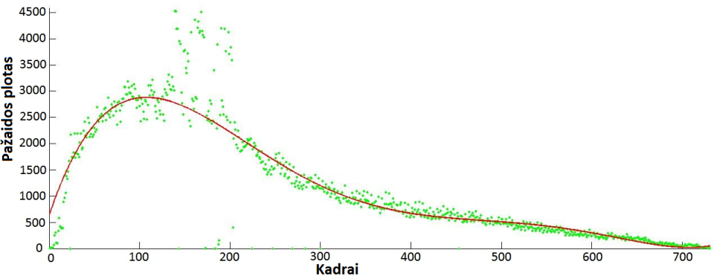
8 pav. Prieširdžio pažaidos ploto dinamika veikiant audinį 20 sekundžių 30 vatų
impulsiniu elektros srovės galingumu

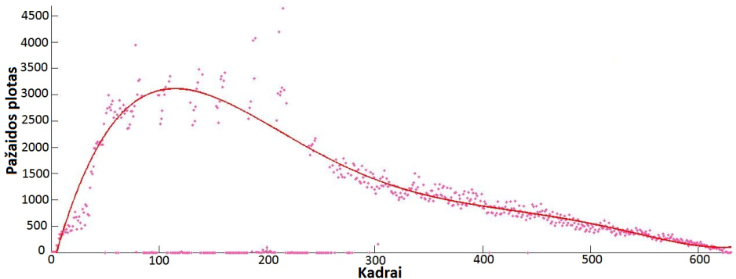
9 pav. Prieširdžio pažaidos ploto dinamika veikiant audinį 20 sekundžių 50 vatų
impulsiniu elektros srovės galingumu

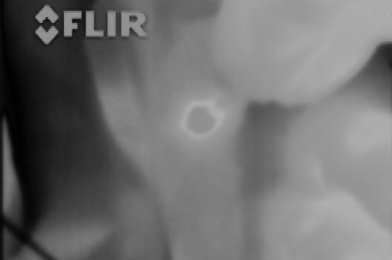 | 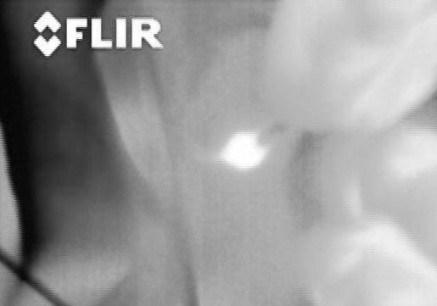
10 pav. Kairėje – Euklidinių atstumų matrica, dešinėje –pagrindinių komponenčių metodo taikymo rezultatas vaizdinėje srityje

Termovizijos panaudojimas leidžia tiesiogiai kontroliuoti destrukcijos ribas, siekiant išvengti ar minimizuoti nepageidaujamą poveikį ir išsaugoti struktūras, kurių pakenkimas turėtų traumuojančias pasekmes. Atlikto tyrimo metu gauti rezultatai leidžia nustatyti širdies sritis, kuriose radiodažninės abliacijos procedūrų poveikis yra nepageidautinas ar rizikingas.

Bendrosios išvados

- Disko formos struktūrinis elementas, naudojamas matematinėse morfologinėse operacijose, gali būti taikomas automatiniam kraujagyslių tinklo išskyrimui ir šalinimui iš skaitmeninių spalvotų akies dugno vaizdų. Atliekant kraujagyslių tinklo šalinimą, tokios formos struktūrinio elemento parinkimas leidžia išvengti daugkartinės vaizdo taškų intensyvumų analizės ir sumažinti skaičiavimų apimtis.
- Matematinė morfologinė uždarymo operacija neiššaukia spalvinio susimaišymo efekto ir leidžia pasiekti 98 % regos nervo disko atpažinimo tikslumą. Išanalizavus gautus regos nervo disko parametrus nustatyta, kad vidutiniai parametrų įverčiai skiriasi mažiau nei 10 % nuo medikų ekspertiškai įvertintų.
- Kraujagyslių tinklo topologija yra unikali bei pakankama informacija, leidžianti pozicionuoti skaitmeninius akies dugno vaizdus. Pasiūlytas kraujagyslių tinklo išskyrimo būdas, taikant disko formos struktūrinį elementą, leidžia atlikti akies dugno vaizdų pozicionavimą, atsižvelgiant ne tik į lokalius kraujagyslių tinklo požymius, bet ir į globalius – visą kraujagyslių tinklo topologiją. Todėl, pozicionavimo uždaviniui išspręsti pakanka tiesinės vaizdą nusakančių taškų koordinačių transformacijos. Pozicionavimo kokybės įvertinimo parametras patenka į 20–40 decibelų intervalą ir sutampa su decibelų ribomis, kurios nusako kokybišką vaizdą.
- Sukurtas skaitmeninių akies dugno vaizdų pozicionavimo algoritmas yra tinkamas su asmens identifikavimu susijusiems uždaviniams spręsti. Signalo atsako į triukšmą parametras atspindi akies dugno priklausomumą tam pačiam asmeniui. Tačiau, norint įvertinti galimybę jį taikyti asmens atpažinimui, turi būti atlikta išsamesnė analizė.
- Pagal termovizinį vaizdą sprendžiant kaitinamos zonos atskyrimo uždavinį neturint temperatūrų pasiskirstymo žemėlapio, jį galima suvesti į analogišką panaudojant, temperatūrą atitinkančių spalvinės sistemos intensyvumų, netiesines transformacijas.
- Širdies audinio anizotropijos zonos analizė parodė, kad prieširdžio atveju, veikiant audinį elektrodu 20 sekundžių 30 ir 50 impulsinės elektros srovės galiomis pažaidos dinamika yra beveik vienoda šilimo ir vėsimo metu.
- Dirbtiniai neuroniniai tinklai gali būti taikomi sprendžiant
sveikas-glaukoma klasifikavimo uždavinį. Gautas klasifikavimo tikslumas siekia 97 %. Tačiau, klaidos išsibarstymas leidžia teigti, kad: arba pasirinktų parametrų įverčiai nėra tipiniai nagrinėtoms klasėms, arba pasirinkta parametrų sistema nėra tinkama klasifikavimo uždaviniui spręsti akies dugno nuotraukų parametrų pagrindu.

Autoriaus mokslinių publikacijų disertacijos tema sąrašas

Straipsniai recenzuojamuose mokslo leidiniuose:
- Lekas, R.; Jakuška, P.; Kriščiukaitis, A.; Veikutis, V.; Dzemyda, G.; Mickevičius, T.; Morkūnaitė, K.; Vilkė, A.; Treigys, P.; Civinskienė, G.; Andriuškevičius, J.; Vanagas, T.; Skauminas, K.; Bernatonienė, J. 2009. Monitoring Changes in Heart Tissue Temperature and Evaluation of Graft Function after Coronary Artery Bypass Grafting Surgery, Medicina 45(3): 221–225. ISSN 1648-9144 (ISI Web of Science)
- Treigys, P.; Šaltenis, V.; Dzemyda, G.; Barzdžiukas, V.; Paunksnis, A. 2008. Automated Optic Nerve Disc Parameterization, Informatica 19(3): 403–420. ISSN 0868-4952 (ISI Web of Science)
- Treigys, P.; Šaltenis, V. 2007. Neural Network as Ophthalmologic Disease Classifier, Information Technology and Control 36(4): 365–371.
ISSN 1392-124X (ISI Web of Science)
- Treigys, P.; Dzemyda, G.; Barzdžiukas, V. 2008. Automated Positioning of Overlapping Eye Fundus Images, in Lecture Notes in Computer Science, 5101/2008, 1: 197–202. ISSN 0302-9743 (Conference Proceedings Citation Index, SpringerLINK, Compendex, MatSciNet, GeoRef, INSPEC)
- Treigys, P. 2005. Kraujagyslių šalinimas spalvotose akies dugno nuotraukose, Informacijos mokslai 34: 227–232. ISSN 1392-0561 (CEEOL, LISA)

Straipsniai kituose leidiniuose:
- Šaltenis, V.; Treigys, P. 2005. Kraujagyslių tinklo išskyrimas akies dugno nuotraukose, iš Biomedicininė inžinerija, 265–268.
- Treigys, P. 2005. Automatinis regos nervo disko atpažinimas akių dugno nuotraukose, iš Informacinės technologijos, 796–800.
- Treigys, P.; Dzemyda, G.; Veikutis, V. 2009. Investigation of Thermal Anisotropy from Thermovisual Video Data, in GraVisMa: Computer Graphics, Vision and Mathematics, 45.
- Treigys, P.; Šaltenis, V.; Dzemyda, G.; Barzdžiukas, V. 2006. Automated Optic Nerve Disk Parameterization, in Proceedings of 6th Nordic Conference on eHealth and Telemedicine, 67–68.
- Veikutis, V.; Kazakevičius, T.; Dzemyda, G.; Mickevičius, T.;
Morkūnaitė, K.; Pečkauskas, A.; Vilkė, A.; Puodžiukynas, A.; Šileikis, V.; Zabiela, V.; Treigys, P.; Marcinkevičius, V. 2008. Radiodažninės energijos destrukcinio poveikio ir miokardo pažaidos ypatumai naudojant standartinius intrakardinius elektrodus, iš Biomedicininė inžinerija, 55–58.

Trumpos žinios apie autorių

Povilas Treigys gimė 1980 m. rugsėjo 20 d. Druskininkuose. 1999 m. baigė Druskininkų „Ryto” gimnaziją. 2004 m. įgijo informatikos bakalauro laipsnį Vilniaus Gedimino technikos universiteto Fundamentinių mokslų fakultete. 2006 m. įgijo informatikos inžinerijos magistro laipsnį Vilniaus Gedimino technikos universitete. 2005–2009 m. Matematikos ir informatikos instituto doktorantas.

Development and application of methods
in the graphical ophthalmological and thermovisual data analysis

Scientific Problem

Eye fundus examination is one of the most important diagnostic procedures in ophthalmology. Evaluation of the eye fundus images is complicated because of the variety of anatomical structure and possible fundus changes in eye diseases. However, even a high-skilled expert's assumption on the same object, shown in images, differs. The problem arises while making a medical decision, but the boundary between alternatives of diagnosis in most cases is not straightforward and the decision for the disease presence can be made very subjectively.
Nowadays corrections of many cardiac disorders are treated by applying some destructive energy sources. One of the most common sources and the related methodology is to use radiofrequency ablations. However, despite the latest technical, navigational methods for localizing the affected zone, the rate of the risk of complications, including a disease recurrence, remains very high. Thus, in order to understand the nature of possible complications, a technique of thermovisual monitoring can be introduced.

The Object of Research

The research object of this work is analysis of visual medical digital data, as well as the ways of improving data understanding of the subject matter of eye fundus images and thermovisual data.

The Goal of the Thesis

The target of the thesis is to develop state-of-the-art algorithms for medical digital image processing that could be used in ophthalmologists or cardiac surgery practice. The main goal can be decomposed as follows:
- To eliminate/extract the tree of vasculature form colour eye fundus images in an automated way;
- To locate and parameterize the optic nerve disc in colour eye fundus images in an automated way;
- To register eye fundus images in an automated way;
- To identify the heart tissue thermal anisotropy by thermovisual data.

The Tasks of the Thesis

The tasks of the thesis are methods of image processing for structure segmentation and parameterization. Thus, the related subjects to the tasks are: pixel-wise operations; mathematical morphological image processing; image thresholding; image segmentation; object topology extraction; edge detection; cone fitting; non-linear colour system conversions.

Importance of Scientific Novelty

Many blood vessel detection methods are available, but the results are not always satisfactory due to the time-consuming computation or segmentation quality. The dissertation presents an automated, robust kernel-based method for blood vessel extraction from retinal images. It includes mathematical morphology operations and pixel-wise analysis. It does not incorporate any Laplace or Gaussian image threshold or cross-section calculations. Also, there is no need to invoke neutral networks computation methods for matched filter computing which detects blood vessels in eye fundus images. Moreover, the topic is extended to the image registration problem. An efficient algorithm for eye fundus image registration is presented. Finally, an automated algorithm for optic nerve disc localization and parameterization by an ellipse is introduced and can be used by the physicians as a basis for optic nerve disc area estimation. In the second part of the dissertation, the algorithm for automated heart tissue thermal anisotropy zone identification is discussed. The analysis discovers the dependency of the anisotropy area on the electrode impulse current power and lesion time.

Research Methodology

The methods for image processing are applied in this thesis, especially, methods of mathematical morphology, edge detection and topology extraction. Besides, for data evaluation methods of statistical analysis, clusterization and classification are applied also.

Practical Significance of Achieved Results

The results of this research revealed new viewpoints in the evaluation of the optic nerve disc boundary parameterization. Also, the uniqueness of the structures of the eye fundus was explored. Furthermore, analysis of the thermovisual data disclosed the heart tissue lesion dynamics according to time and impulse current power parameters. Research were partly supported by the Lithuanian State Science and Studies Foundation projects:
- ”Information technologies for human health – support for clinical decisions (eHealth), IT health (No. C-03013)” Start date: 09-2003; finish date:
10-2006.
- ”Information technology tools of clinical decision support and citizens wellness for e.Health system (No. B-07019)” Start date: 09-2007; finish date: 12-2009.
- ”Development of special data mining methods to explore the anisotropy of texture’s temperatures of the heart (No. T-08153)” Start date: 04-2008; finish date: 12-2008.

The Defended Statements

- Disc-shaped structuring element can be used for blood-vessel removal and extraction in colour eye fundus images.
- Recombination of the eye fundus image channels into a colour representation does not introduce colour distortion after the mathematical morphological processing. This results in an algorithm that leads to a high accuracy of automated optic nerve disc localization in eye fundus images.
- It suffices a linear transformation of an image to solve the eye fundus registration problem when used the topology of eye fundus vasculature.
- The heart tissue thermal anisotropy dynamics remains almost the same during heating and cooling stages at different impulse current power settings.

The Scope of the Scientific Work

The volume of work is 108 pages, excluding annexes; are used
36 numbered formulas, 57 figures, and 8 tables in the text. The thesis lists
140 references. The introduction reveals the investigated problem, importance of the thesis and the object of research. It describes the purpose and tasks of the dissertation, research methodology, scientific novelty, the practical significance of the results examined in the paper and defended statements. The introduction ends with the list of author's publications on the subject of the dissertation. In the first section, a short overview of data mining, pattern recognition and knowledge discovery in terms of medical practice is provided. In addition, the basic means of medical image acquisition are discussed as well. In the second section, investigation of the eye fundus vasculature is taken into account. Namely, the methods for vasculature elimination from the eye fundus image are presented. In the third section, the task for optic nerve disc localization and approximation by the elliptical cone is discussed. In the fourth section, the problem of image registration is investigated. Finally, in the fifth section, the analysis of proposed algorithms is provided. The thermovisual data analysis of cardiac surgery is also presented in this section. The discussion on the tissue anisotropy zone is provided here.

General Conclusions

- A disc-shaped structuring element can be used for the blood vessel tree extraction and removal tasks from colour eye fundus images. In the case of vasculature extraction the computation time is saved and every image pixel that represent a vessel is processed.
- The recombination of processed channels of the retinal image by the mathematical morphological closing operation does not cause a colour distortion. It results in the 98 % optic nerve disc localization accuracy. The elliptic parameters, obtained by the proposed algorithm, on the average did not differ from those obtained by the reference points more than 10 %.
- The blood vessel tree is unique and can be used for eye fundus registration. The algorithm, proposed, for blood vessel extraction that uses disc-shaped structuring element, enables us to position eye fundus images according to the features of global topology. Thus, a linear transformation is sufficient to solve the eye fundus image registration problem. The analysis of a set of retinal images has showed that the registration quality parameter is sufficient and occurs within the framework of 20–40 decibels, which indicates the qualitative result of registration.
- The analysis of the peak-signal-to noise parameter has revealed that the algorithm proposed for image registration is also suitable to solve the identification-related class problems. However, a more thorough analysis should be made in order to evaluate the identification results.
- The analysis of the principal components as well as of vector lengths has proved that the problem of unknown temperatures can be reduced to that of separating two classes, no matter how the initial colour system pixel intensities are mapped into the gray level intensity interval.
- The analysis of spread of the risk area, made according to the electrode ablation impulse current power and time, has showed that the tissue thermal anisotropy dynamics, regarding 30 and 50 Watt power and 20 seconds lesion time settings on the atria tissue, remains almost the same during heating and cooling stages.
- The neural network with one hidden layer was tested as a
healthy-glaucoma disease classifier. The classification accuracy of 97 % was achieved on the initial as well as pre-processed data. However, in both cases the variation of sum of squared error response may mean that either the given parameters do not reflect the real incidence of classes, or this parameter system is improper for the classification task.

About the Author

Povilas Treigys was born in Druskininkai on the 20th of September in 1980. After finishing the Druskininkai “Rytas” gymnasium in 1999, he graduated from Vilnius Gediminas Technical University in 2003 acquiring a bachelor's degree in informatics and in 2005 he acquired a master's degree in informatics engineering with a magna cum laude diploma. Since 2005 he has been a PhD student at the Institute of Mathematics and Informatics.

Povilas TREIGYS
GRAFINIŲ oftalmologinių ir termovizinių duomenų
analizės metodų kūrimas ir taikymas
Daktaro disertacijos santrauka
Technologijos mokslai,
Informatikos inžinerija (07T)

Povilas TREIGYS
Development and application of methods
in the GRAPHICAL ophthalmological and thermovisual
data analysis
Summary of Doctoral Dissertation
Technological Sciences,
Informatics Engineering (07T)

